Case 4 (Проект так і не почався)

Величини Sosco
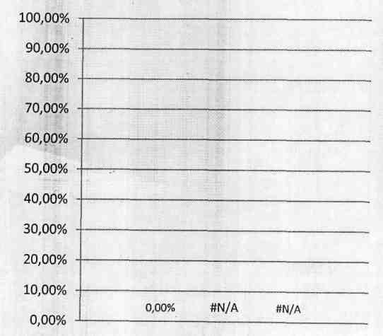
Дохід. $
Зарплата персоналу $ 6 341.89
Витрати проекту
Вартість амортизації $ 13.97
Службові витрати $ 3 296.62
Валовий прибуток . $ -9 652.48
Продажі $
Витрати компанії $ 3 875.37
Чистий прибуток $ -13 527,85
■ Ставка
■Коефіцієнт рентабельності валового прибутку
■ Коефіцієнт рентабельності чистого прибутку

